LAPORAN

KLASIFIKASI MORFOLOGI DAUN SUKULEN MENGGUNAKAN EKSTRAKSI FITUR HOG DAN SUPPORT VECTOR MACHINE (SVM)



Oleh:
Noviana Nur Aisyah | 2310817120005

PROGRAM STUDI TEKNOLOGI INFORMASI
FAKULTAS TEKNIK
UNIVERSITAS LAMBUNG MANGKURAT
BANJARMASIN
2026

DAFTAR ISI

DAFTAR ISI 2
BAB I PENDAHULUAN 3
1.1 Latar Belakang 3
1.2 Rumusan Masalah 4
1.3 Tujuan 4
BAB II TINJAUAN PUSTAKA 6
2.1 Kajian Jurnal Terkait 6
2.2 Landasan Teori 8
2.2.1 Histogram of Oriented Gradients 8
2.2.2 Support Vector Machine 8
BAB III METODOLOGI PENELITIAN 10
3.1 Deskripsi Dataset 10
3.2 Statistik Dataset 12
3.3 Tahapan Penelitian 13
BAB IV HASIL & PEMBAHASAN 15
4.1 Skenario dan Hasil Pelatihan Model 15
4.2 Evaluasi Model Terbaik 16
4.3 Analisis Overfitting 18
BAB V PENUTUP 19
5.1 Kesimpulan 19
DAFTAR PUSTAKA 20
TAUTAN GITHUB 21

BAB I
PENDAHULUAN

Latar Belakang
Sukulen merupakan jenis tanaman yang dapat berkembang dengan baik dengan sedikit air, karena sukulen tidak perlu sering disiram. Sukulen juga tumbuh subur di berbagai lokasi, termasuk gurun yang panas. Merawat sukulen tidak sulit jika memperhatikan suhu dan kelembapan yang dibutuhkan sukulen (Gunariyati, Andajani, Sutiknjo, & Pamujiati, 2023). Identifikasi spesies sukulen secara visual cukup menantang karena tingginya tingkat kemiripan antar kelas. Hal ini didukung oleh penelitian (Elbasi, et al., 2024) yang menyoroti bahwa kerumitan morfologi daun (ukuran, bentuk, tekstur, warna) dapat sangat membingungkan secara visual karena tingginya tingkat kemiripan antar-spesies dan variasi di dalam satu spesies itu sendiri. Dalam kasus ini, saya membedakan "Daun Runcing" (ujung tajam, berduri, bertekstur garis/bintik) dengan "Daun Bulat" (ujung tumpul, permukaan halus polos, tebal berisi). Kesalahan identifikasi berujung pada kesalahan perawatan. Dataset ini dibuat secara spesifik agar model komputasi dapat memisahkan fitur morfologi tersebut secara objektif. Penelitian oleh (Elbasi, et al., 2024) juga menyatakan bahwa otomatisasi klasifikasi daun tanaman adalah sebuah upaya baru yang bertujuan untuk melampaui keterbatasan keahlian manusia dan identifikasi manual.
Dalam hal ini, digunakan model Machine Learning karena dapat secara otomatis mempelajari fitur-fitur yang diekstraksi dari gambar daun. Dengan mengekstraksi informasi visual yang spesifik (seperti lekukan bentuk, pola urat, dan tekstur permukaan), algoritma seperti SVM dan KNN dapat membedakan antar spesies tanaman dengan akurasi yang sangat tinggi (Bhelkar & Bolavarapu, 2024). Sistem klasifikasi daun sering kali dihadapkan pada variasi gambar di dunia nyata, di mana algoritma harus dilatih sedemikian rupa karena objek daun yang difoto di alam bebas akan memiliki pencahayaan yang tidak merata serta latar belakang visual yang bising/kompleks.
Berdasarkan penelitian anatomi daun sukulen oleh (Leverett, et al., 2023), terbukti bahwa anatomi dan perbedaan morfologi daun secara fisik, khususnya ketebalan jaringan sel penyimpan air, secara langsung menentukan Hydraulic Capacitance atau kapasitas menahan air pada tanaman. Jaringan hidrolik pada daun sukulen yang tebal memiliki toleransi hidrasi dan strategi menahan stres kekeringan yang jauh berbeda dengan daun berstruktur lain. Dengan demikian, pengenalan bentuk daun melalui algoritma Machine Learning dalam sistem ini merupakan klasifikasi yang krusial untuk menentukan profil hidrolik tanaman secara otomatis. Melalui identifikasi bentuk ini, pengguna dapat diberikan panduan rekomendasi water management yang tepat dan sesuai profil biologisnya agar tanaman tidak salah rawat. Kemudian, penelitian yang dilakukan oleh (Mozzi, et al., 2024) menegaskan bahwa sifat struktural daun seperti rasio luas permukaan dan kapasitas penyimpanannya sangat menentukan strategi adaptasi tanaman dalam menghadapi stress air. Melalui prinsip fisiologis ini, model klasifikasi membagi daun ke dalam kelas sederhana seperti “Daun Bulat” dan “Daun Runcing”. Pendekatan ini memfasilitasi pengguna awam untuk dengan mudah mengenali adaptasi fisik penyimpan air pada tanaman, sehingga mereka bisa memberikan volume air dan intensitas cahaya matahari harian yang paling sesuai dengan strategi morfologis asli tanaman tersebut.

Rumusan Masalah
- Bagaimana cara membedakan fitur visual morfologi daun sukulen (yang memiliki tingkat kemiripan bentuk?
- Bagaimana performa algoritma Support Vector Machine (SVM) yang dikombinasikan dengan ekstraksi fitur Histogram of Oriented Gradients (HOG) dalam klasifikasi citra daun sukulen?
- Skenario parameter apa yang menghasilkan model SVM paling optimal dan terhindar dari indikasi overfitting?

Tujuan
- Mengimplementasikan metode ekstraksi fitur HOG untuk menangkap informasi pola sudut dan garis tepi (edge) pada citra daun sukulen.
- Membangun model pengklasifikasi machine learning tradisional menggunakan algoritma SVM.
- Mencari model terbaik melalui 3 kali percobaan hyperparameter tuning (memanipulasi fungsi Kernel dan parameter C) dan mengevaluasinya menggunakan Confusion Matrix.

BAB II
TINJAUAN PUSTAKA

Kajian Jurnal Terkait
No | Judul | Penulis | Masalah | Dataset | Metode | Hasil | Keterkaitan
1 | Support Vector Machine Based Classification of Medicinal Plants Using Leaf Features | D Venkataraman & mangayarkarasi N | Banyak kemiripan visual antar daun, sehingga identifikasi tanaman secara manual menjadi sulit bagi orang awam. | Ratusan sampel citra daun dari berbagai spesies yang difoto secara mandiri. | Histogram of Oriented Gradients (HOG) dikombinasikan dengan fitur tekstur (GLCM). Klasifikasi menggunakan algoritma SVM. | Algoritma SVM berhasil membedakan berbagai spesies daun berdasarkan ekstraksi fitur bentuk dan teksturnya. | Jurnal ini merupakan referensi paling identik dengan metode saya. Jurnal ini memvalidasi penggunaan fitur HOG yang dipadukan dengan SVM. Namun, di dalam jurnal ini HOG digunakan untuk membedakan daun obat.
2 | Assessment of three broadleaf weed species classification in rice field using UAV hyperspectral imaging and machine learning | Nursyazyla Sulaiman, Nik Norasma Che’Ya,  Abdul Shukor Juraimi, Nisfariza Mohd Noor,  Rhushalshafira Rosle & Muhammad Huzaifah Mohd Roslim | Invasi gulma berdaun lebar (broadleaf weeds) yang kompetitif memperebutkan air dan nutrisi, sehingga butuh deteksi berdasarkan bentuk daunnya. | Citra resolusi tinggi dari gulma berdaun lebar dan padi. | Membandingkan algoritma klasifikasi Support Vector Machine (SVM), Minimum Distance, dan Parallelepiped. | SVM secara konsisten menjadi model terbaik dengan akurasi klasifikasi melampaui 99% dalam mendeteksi dan memisahkan kelas gulma broadleaf. | Jurnal ini relevan dengan tujuan metode saya, yaitu memisahkan tanaman berdasarkan morfologinya Jurnal ini memperkuat argumen bahwa algoritma SVM memiliki akurasi yang sangat tinggi dalam membedakan bentuk fisik daun.
3 | Smart agriculture: utilizing machine learning and deep learning for drought stress identification in crops | Tariq Ali, Saif Ur Rehman, Shamshair Ali, Khalid Mahmood, Silvia Aparicio Obregon,  Rubén Calderón Iglesias, Tahir Khurshaid & Imran Ashraf | Kekeringan (drought stress) mengganggu fungsi fisiologis tanaman. Sehingga dibutuhkan sistem otomasi AI untuk mengidentifikasi tingkat stres dan ketahanan air pada tanaman. | 4.030 data observasi terkait respons protein dan fisikokimia tanaman akibat kekeringan. | Model ML konvensional seperti SVM dan Gradient Boosting. | Algoritma SVM terbukti dapat mendeteksi profil kekeringan pada tanaman dengan akurasi klasifikasi 82%. | Jurnal ini berkaitan langsung dengan teori botani di latar belakang mengenai kapasitas menahan air dan adaptasi terhadap stres air. Jurnal ini membuktikan bahwa SVM dapat digunakan untuk membaca kondisi fisik tanaman dalam hubungannya dengan toleransi kekeringan.
4 | Automated machine learning based plant stress detection system | Karthickmanoj R., Sasilatha T. & Padmapriya J. | Identifikasi kesehatan tanaman secara manual oleh manusia memiliki keterbatasan dan kurang presisi, sehingga berujung pada penanganan yang salah. | 3.000 citra daun dari database publik (Kaggle). | Pre-processing dan segmentasi, mengekstrak fitur tekstur, lalu menggunakan SVM untuk mengklasifikasikan hasil. | Sistem otomasi menghasilkan tingkat akurasi klasifikasi sebesar 99,6% menggunakan SVM. | Jurnal ini menunjukkan bagaimana proses segmentasi di depan SVM, sehingga berfungsi untuk mengatasi latar belakang visual yang kompleks seperti yang ada di latar belakang saya.
5 | A Review of Machine Learning Approaches in Plant Leaf Disease Detection and Classification | Majji V Applalanaidu & G. Kumaravelan | Merupakan studi komprehensif untuk mengevaluasi algoritma ML (seperti SVM dan KNN) mana yang paling cocok dalam mengekstrak fitur visual daun (ukuran, bentuk, tekstur, warna). | Berbagai literatur yang menggunakan ratusan hingga ribuan citra daun dengan kondisi pencahayaan dan variasi. | Review terhadap berbagai metode segmentasi, ekstraksi fitur (bentuk dan tekstur), serta algoritma klasifikasi. | Menyimpulkan bahwa SVM adalah pengklasifikasi yang sangat andal dan umum digunakan dalam memproses data ekstraksi fitur manual, dengan akurasi rata-rata di atas 95% untuk berbagai jenis daun. | Jurnal ulasan ini merupakan bukti yang memperkuat bahwa SVM dan KNN dapat membedakan antar spesies tanaman dengan akurasi yang tinggi. Selain itu, jurnal ini menyatakan bahwa algoritma mesin dapat diatur untuk fokus mengekstrak informasi visual spesifik.

Landasan Teori

Histogram of Oriented Gradients
Histogram of Oriented Gradients (HOG) merupakan suatu teknik ekstraksi fitur yang umum digunakan dalam bidang computer vision untuk menangkap informasi mengenai bentuk dan tekstur lokal dari sebuah citra atau gambar. Metode ini beroperasi dengan cara membagi citra menjadi sel-sel kecil yang saling tumpang tindih, lalu menghitung gradient direction untuk setiap sel tersebut. Distribusi gradien lokal ini kemudian dikompilasi menjadi sebuah histogram yang merepresentasikan informasi penting terkait tepi (edge) dan tekstur gambar secara ringkas (Saher, Alsaedi, & Ibraheemi, 2023).

Support Vector Machine
Support Vector Machine (SVM) merupakan suatu metode supervised machine learning yang memiliki kemampuan untuk belajar dari data dan membuat keputusan. Secara fundamental, SVM bertujuan untuk memecahkan masalah klasifikasi biner dengan model yang paling sederhana, yaitu dengan mencari batas klasifikasi untuk memisahkan subjek-subjek ke dalam kelas yang berbeda. Algoritma ini berfungsi sebagai alat yang cocok digunakan untuk tugas-tugas prediksi dan klasifikasi (Valkenborg, Rousseau, Geubbelmans, & Burzykowski, 2023).

BAB III
METODOLOGI PENELITIAN

Deskripsi Dataset
Dataset ini secara spesifik mengumpulkan citra digital dari berbagai spesies tanaman sukulen yang diklasifikasikan ke dalam dua kelas utama berdasarkan morfologi visual daunnya. Meskipun literatur sebelumnya mengklasifikasikan adaptasi daun berdasarkan parameter anatomi mikroskopis (seperti Saturated Water Content), sistem algoritma machine learning hanya beroperasi pada ekstraksi fitur visual dua dimensi berskala makroskopis. Dengan demikian, pembagian kelas pada dataset ini ditetapkan sebagai representasi visual dari sifat fisiologis tersebut. Klasifikasi didasarkan pada fitur bentuk (kontur) dan tekstur permukaan yang dapat diekstraksi secara matematis oleh model komputasi.
Pointy Leaf
Definisi | Mewakili spesies sukulen yang secara visual memiliki bentuk daun menyempit di bagian ujung hingga membentuk sudut lancip. Secara biologis, bentuk fisik yang kaku dan bersudut ini merepresentasikan strategi adaptasi pertahanan fisik terhadap kekeringan, yang umumnya memiliki metrik penyimpanan air lebih rendah dibandingkan daun bulat.
Karakteristik | Memiliki garis batas tepi (edge) yang tegas dan bersudut. Permukaan atau pinggiran daun sering kali memiliki tekstur tambahan yang menonjol, seperti duri halus, bintik kasar, atau garis berpola, yang secara matematis akan menghasilkan nilai deteksi sudut dan tepi (corner/edge detection) yang tinggi pada algoritma.
Contoh | Haworthia (Zebra plant), Aloe vera berukuran kecil, Agave, atau jenis roset yang ujungnya memiliki titik meruncing tajam seperti pada Echeveria.
Pelabelan | Selama gambar menampilkan daun yang ujungnya meruncing tajam atau memiliki dominasi fitur tekstur/duri tajam pada permukaannya, gambar tersebut mutlak diklasifikasikan ke dalam kelas ini.
Round Leaf
Definisi | Mewakili spesies sukulen yang memiliki bentuk daun membulat, oval, atau silindris tumpul tanpa adanya sudut lancip yang terdefinisi jelas pada bagian ujungnya. Secara biologis, bentuk daun yang tebal dan berisi ini adalah indikator utama tingginya rasio jaringan penyimpan air (hydrenchyma), yang memungkinkannya menampung volume air secara masif sebagai penyangga hidrolik.
Karakteristik | Memiliki kontur melengkung yang sangat halus (kurva). Permukaan daun umumnya polos, licin, dan tidak memiliki tekstur menonjol atau duri, sehingga gradien warna atau intensitas pikselnya jauh lebih merata.
Contoh | Pachyphytum oviferum (Moonstones), Graptopetalum amethystinum, atau beberapa jenis Sedum berdaun tumpul.
Pelabelan | Gambar harus murni menampilkan daun dengan ujung yang tumpul/membulat, tebal berisi (fleshy), serta memiliki permukaan yang halus tanpa elemen bersudut tajam sedikit pun (termasuk ketiadaan duri pada batang).

- Kondisi Pengambilan
Perangkat Foto diambil menggunakan kamera ponsel Samsung A54.
Sudut Pandang (Angle) Pengambilan gambar dilakukan dari sudut pandang atas (top-down) dan 45 derajat.
Pencahayaan Foto diambil di area terbuka dengan mengandalkan cahaya matahari alami saat siang hari dan cahaya lampu saat malam.
- Aturan Labelling
Sistem Penamaan Setiap citra diberi label unik dengan format ID.Varian.jpg.
Identitas Induk Angka sebelum titik (ID) merujuk pada tanaman asli yang berbeda, sedangkan angka setelah titik (Varian) menunjukkan hasil augmentasi dari tanaman induk tersebut (misal: .0 adalah asli, .1 adalah hasil rotasi).
Target Label Dalam pengolahan data, kelas Daun Runcing dipetakan sebagai label 0 dan Daun Bulat sebagai label 1.

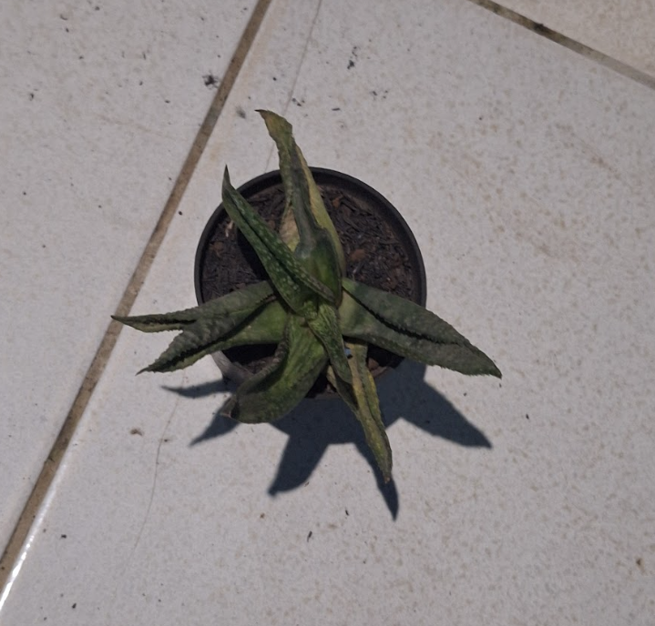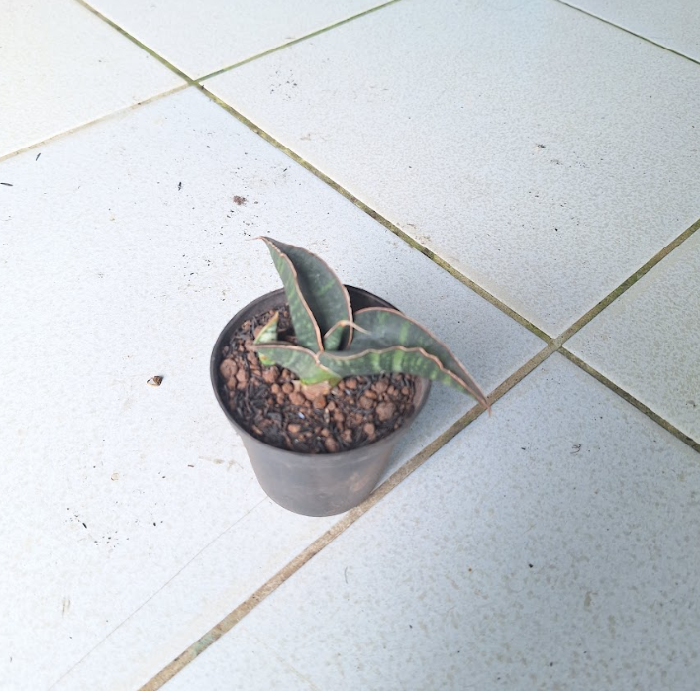
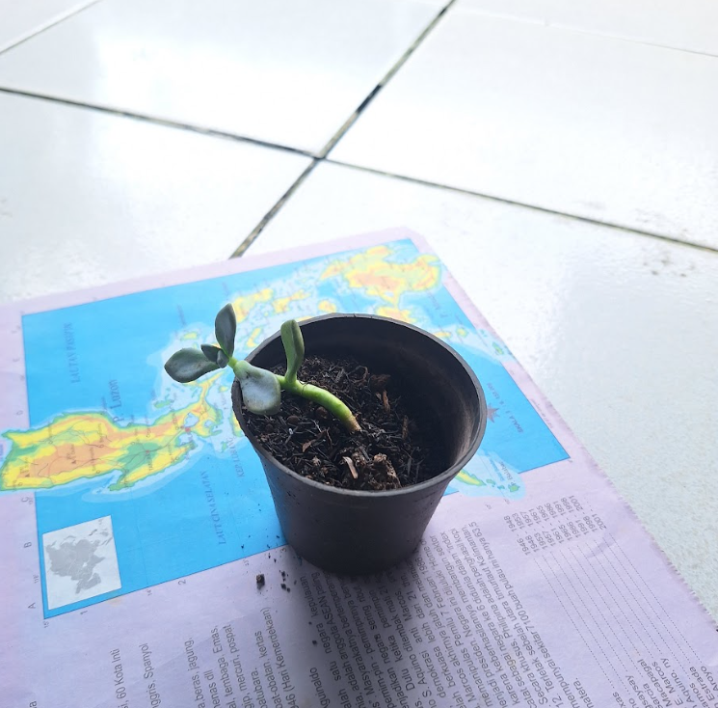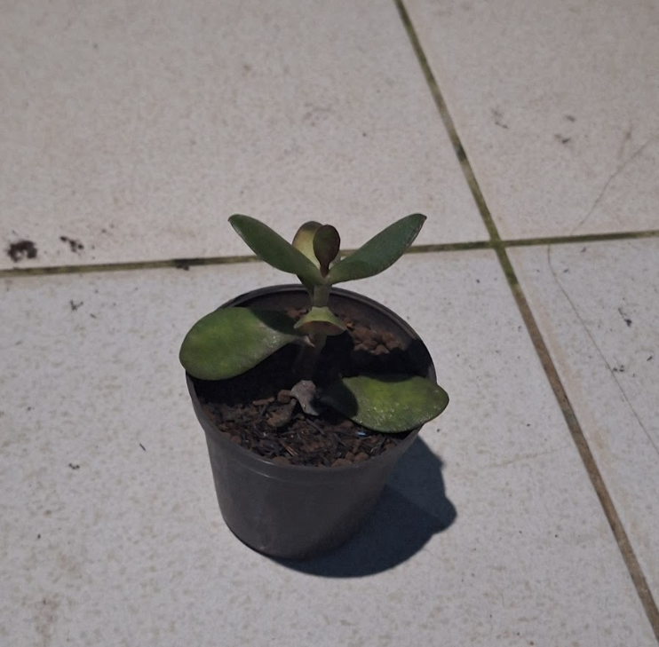

Statistik Dataset
- Tabel Perbandingan Data
Kelas | Jumlah Data Awal | Jumlah Data Akhir | Persentase Akhir
Daun Runcing | 148 citra | 200 citra | 50%
Daun Bulat | 116 citra | 200 citra | 50%
Total | 264 citra | 400 citra | 100%
- Hasil Visualisasi Preprocessing
Dimensi: 224x224 piksel
Warna: Grayscale
Normalisasi: Skala nilai piksel 0 hingga 1
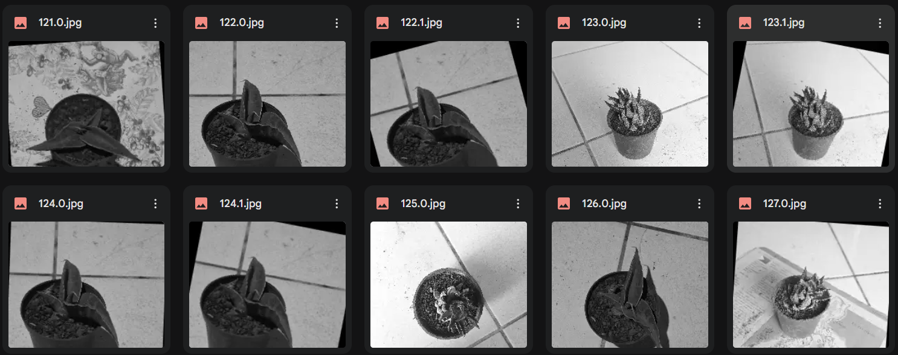

Tahapan Penelitian
Penelitian ini dilakukan melalui serangkaian tahapan yang terstruktur, mulai dari pre-processing citra mentah, ekstraksi fitur, hingga proses klasifikasi menggunakan algoritma machine learning.
- Data Cleaning & Cropping
Tahap pertama adalah melakukan seleksi visual untuk membuang citra yang buram atau tidak relevan. Selanjutnya, dilakukan center crop sebesar 70% pada area tengah gambar untuk membuang latar belakang (background) yang tidak penting dan memfokuskan objek utama, yaitu daun sukulen.
- Data Augmentation
Data augmentation dilakukan karena terdapat imbalanced data dan untuk memperkaya variasi visual. Teknik yang digunakan dalam hal ini meliputi rotasi acak, horizontal flip, dan penyesuaian kecerahan (brightness adjustment). Melalui proses ini, total dataset ditingkatkan dan diseimbangkan menjadi 400 citra (200 Daun Runcing dan 200 Daun Bulat).
- Image Standardization
Model algoritma membutuhkan ukuran input yang sama, sehingga seluruh citra hasil augmentasi diubah dimensinya (resize) menjadi ukuran matriks 224x224 piksel. Setelah itu, citra berwarna (RGB) dikonversi menjadi format Grayscale (hitam-putih) untuk mereduksi dimensi komputasi sekaligus memfokuskan sistem pada pola bentuk dan garis tepi daun.
- Ekstraksi Fitur HOG (Histogram of Oriented Gradients)
Algoritma machine learning tradisional tidak dapat memproses gambar mentah secara langsung, sehingga dilakukan ekstraksi fitur menggunakan metode HOG, di mana HOG bekerja dengan cara menghitung arah kemiringan tepi (gradient orientation) pada gambar. Pada tahap ini, citra grayscale 224x224 piksel dibagi ke dalam sel-sel berukuran 32x32 piksel. HOG kemudian menangkap pola kontur bersudut tajam pada "Daun Runcing" dan pola lengkungan halus pada "Daun Bulat". Hasil dari ekstraksi HOG ini adalah deretan angka 1 dimensi yang merepresentasikan karakteristik bentuk masing-masing daun.
- Pembagian Data dan Pelatihan Model SVM
Vektor fitur hasil ekstraksi HOG kemudian dibagi menjadi dua bagian dengan proporsi 80% Data Latih (320 citra) dan 20% Data Uji (80 citra). Vektor fitur latih diumpankan ke dalam algoritma Support Vector Machine (SVM) untuk mencari batas pemisah (hyperplane) terbaik antar kelas. Pelatihan dilakukan dalam beberapa skenario uji coba (hyperparameter tuning) dengan memodifikasi fungsi kernal (Linear dan RBF) serta parameter regularisasi (C) untuk mencari model yang paling optimal dan mencegah overfitting.

BAB IV
HASIL & PEMBAHASAN

Skenario dan Hasil Pelatihan Model
Pelatihan model dilakukan menggunakan algoritma Support Vector Machine (SVM) terhadap vektor fitur bentuk daun yang telah diekstrak menggunakan metode HOG. Untuk mencapai performa yang optimal dan menghindari overfitting, pelatihan dilakukan melalui tiga skenario percobaan (hyperparameter tuning). Parameter yang dimodifikasi meliputi fungsi kernel (Linear dan RBF) serta parameter regularisasi (C), sementara parameter toleransi (1e-3) dan iterasi maksimal (-1) dikunci sebagai variabel kontrol.
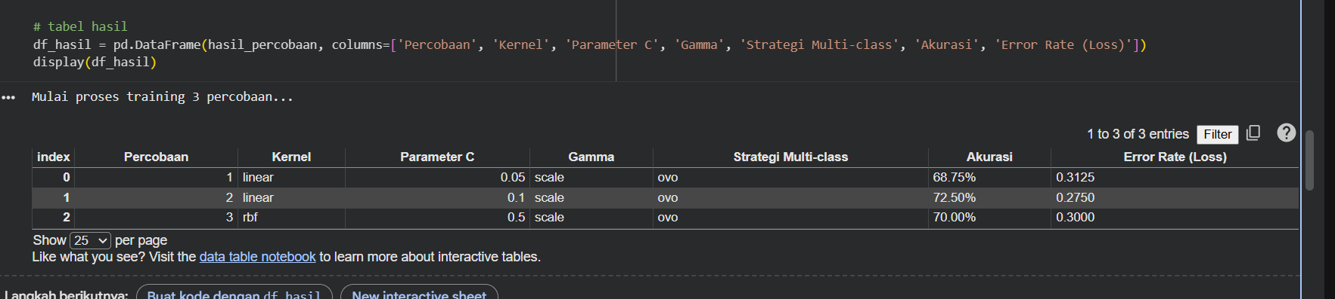
index | Percobaan | Kernel | Parameter C | Gamma | Strategi Multi-class | Akurasi | Error Rate (Loss)
0 | 1 | linear | 0.05 | scale | ovo | 68.75% | 0.3125
1 | 2 | linear | 0.1 | scale | ovo | 72.50% | 0.2750
2 | 3 | rbf | 0.5 | scale | ovo | 70.00% | 0.3000
Berdasarkan tabel di atas, percobaan ke-2 menghasilkan performa terbaik dengan tingkat akurasi mencapai 72.50% dan error rate terendah sebesar 0.2750. Keberhasilan dan stabilitas model pada percobaan ini dijelaskan melalui pemilihan konfigurasi hyperparameter berikut ini.
- Fungsi Kernel (Linear)
Penggunaan Kernel Linear terbukti lebih efektif dibandingkan Kernel RBF pada kasus ini. Hal ini dikarenakan ukuran matriks sel pada ekstraksi fitur HOG telah diperbesar untuk menyederhanakan fitur dan mengurangi kerumitan detail noise. Hal ini akan membuat decision boundary antara pola Daun Runcing dan Daun Bulat menjadi lebih sederhana sehingga dapat dipisahkan secara optimal hanya dengan garis lurus tanpa perlu dipetakan ke dimensi yang lebih tinggi.
- Parameter Regularisasi / C (0.1):
Parameter C berfungsi untuk mengontrol bagaimana algoritma menghukum kesalahan klasifikasi selama proses pelatihan. Nilai C sebesar 0.1 terbukti paling ideal. Nilai 0.1 memberikan margin yang lebih lebar dan fleksibel, sehingga model tidak terlalu kaku dalam menghafal setiap titik data latih.
- Parameter Gamma ('scale')
Parameter Gamma menentukan seberapa jauh jangkauan pengaruh dari satu titik data sampel terhadap pembentukan garis pemisah. Dengan menggunakan argumen ‘scale’, sistem secara otomatis menghitung dan menyesuaikan nilai Gamma yang paling proporsional berdasarkan jumlah fitur visual HOG dan varians penyebaran data citra sukulen yang ada.
- Strategi Multikelas / OVO (One-vs-One)
Meskipun klasifikasi morfologi daun sukulen hanya terdiri dari 2 kelas, pengaturan One-vs-One (OVO) ditetapkan sebagai standar konfigurasi komputasi komprehensif pada algoritma SVM. Pada klasifikasi dua kelas, arsitektur OVO bekerja dengan efisien karena algoritma hanya perlu membangun satu ruang komputasi untuk langsung membandingkan kelas 0 (Daun Runcing) dengan kelas 1 (Daun Bulat).

Evaluasi Model Terbaik
Model terbaik dari percobaan ke-2 dievaluasi kinerjanya menggunakan metrik Confusion Matrix terhadap 80 data uji (40 Daun Runcing dan 40 Daun Bulat).
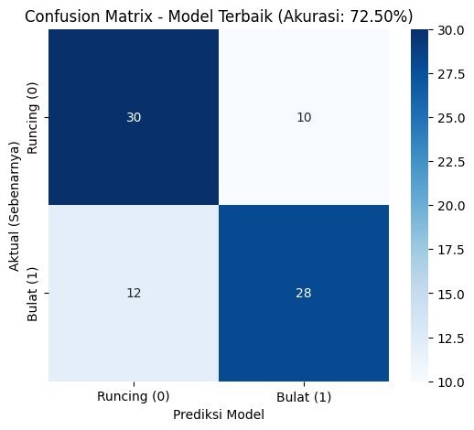
Berdasarkan classification report yang dihasilkan dari pengujian, diperoleh rincian metrik evaluasi, yaitu:
- Precision
Model memperoleh nilai percision 0.71 (71%) untuk kelas Daun Runcing dan 0.74 (74%) untuk kelas Daun Bulat. Hal ini menunjukkan bahwa dari keseluruhan tebakan model terhadap masing-masing kelas, tingkat kebenarannya baik dan model tidak sering salah melabeli daun bulat sebagai daun runcing, ataupun sebaliknya.
- Recall
Model mencatatkan nilai recall 0.75 (75%) untuk Daun Runcing dan 0.70 (70%) untuk Daun Bulat. Hal ini membuktikan kemampuan model cukup baik dalam menemukan dan mendeteksi daun yang sebenarnya dari total populasi data uji.
- F1-Score
Nilai rata-rata harmonis antara precision dan recall berada di angka 0.73 untuk Daun Runcing dan 0.72 untuk Daun Bulat. Angka yang seimbang ini menyatakan bahwa model berkinerja secara stabil dan tidak mengalami bias terhadap salah satu kelas.

Analisis Overfitting
Overfitting digunakan untuk memastikan bahwa algoritma machine learning belajar mengenali pola dan tidak hanya menghafal data latih. Pada analisis ini, dilakukan perbandingan antara akurasi training dan akurasi testing dari model percobaan ke-2.
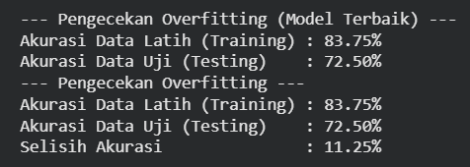
- Akurasi Data Latih (Training): 83.75%
- Akurasi Data Uji (Testing): 72.50%
- Selisih Akurasi (Gap): 11.25%
Selisih akurasi sebesar 11.25% menunjukkan bahwa model berada pada tahap yang normal, di mana hal ini dapat diartikan bahwa model memiliki kemampuan generalisasi yang baik saat dihadapkan pada gambar daun sukulen baru yang belum pernah dilihat sebelumnya.

BAB V
PENUTUP

Kesimpulan
Berdasarkan serangkaian tahapan penelitian yang telah dilakukan, dapat disimpulkan bahwa metode ekstraksi fitur histogram of oriented gradients (HOG) yang dikombinasikan dengan algoritma support vector machine (SVM) terbukti efektif dalam mengklasifikasikan morfologi daun sukulen. Ekstraksi fitur HOG mampu menangkap karakteristik visual dan informasi tepi (edge) daun dengan baik, sehingga algoritma dapat membedakan pola sudut tajam pada Daun Runcing dan lengkungan kurva halus pada Daun Bulat secara seimbang tanpa bias kelas. Melalui skenario pengujian hyperparameter, kombinasi Kernel Linear dan Parameter C = 0.1 menghasilkan performa paling optimal dengan tingkat akurasi mencapai 72.50%. Model terbaik ini juga menunjukkan kemampuan generalisasi yang sangat baik dan berhasil terhindar dari indikasi overfitting, yang dibuktikan dengan selisih antara akurasi data latih (83.75%) dan data uji (72.50%) yang hanya sebesar 11.25%. Hal ini menyatakan bahwa proses identifikasi adaptasi fisik tanaman sukulen dapat diotomatisasi secara komputasional dengan tingkat akurasi dan stabilitas yang wajar menggunakan pendekatan machine learning konvensional.

DAFTAR PUSTAKA

Bhelkar, N. S., & Bolavarapu, S. (2024). Machine Learning Techniques for Medicinal Plants Identification Using Leaf Features: Review. Frontiers in Health Informatics.
Elbasi, E., Topcu, A. E., Cina, E., Zreikat, A. I., Shdefat, A., Zaki, C., & Abdelbaki, W. (2024). Enhanced Plant Leaf Classification over a Large Number of Classes Using Machine Learning. Applied Sciences (Appl. Sci.).
Gunariyati, Y. N., Andajani, W., Sutiknjo, T. D., & Pamujiati, A. D. (2023). Manajemen Strategi Pengembangan Usaha Tanaman Hias Sukulen di Desa Rembang, Kecamatan Ngadiluwih, Kabupaten Kediri. Jurnal Ilmiah Pertanian Nasional (JINTAN).
Leverett, A., Hartzell, S., Winter, K., Garcia, M., Aranda, J., Virgo, A., . . . Borland, A. M. (2023). Dissecting succulence: Crassulacean acid metabolism and hydraulic capacitance are independent adaptations in Clusia leaves. Plant, Cell & Environment.
M., N., M. S., V., B S, P., & Kumar, G. H. (2020). Leaf Classification based on GLCM Texture and SVM. International Journal of Computer Applications.
Mozzi, G., Crivellaro, A., Blasini, D. E., Vásquez-Cruz, M., Hernández-Hernández, T., & Hultine, K. R. (2024). Divergent structural leaf trait spectra in succulent versus non-succulent plant taxa. Annals of Botany.
Saher, M., Alsaedi, M., & Ibraheemi, A. A. (2023). Automated Grading System for Breast Cancer Histopathological Images Using Histogram of Oriented Gradients (HOG) Algorithm. Applied Data Science and Analysis, 78-87.
Valkenborg, D., Rousseau, A.-J., Geubbelmans, M., & Burzykowski, T. (2023). Support vector machines. STATISTICS AND RESEARCH DESIGN, 754-757.

TAUTAN GITHUB

https://github.com/Noviana21/machine-learning-sukulen.git

